



**عنوان:**

اعتبارسنجی گسسته سازی مکانی مرتبه دوم روش AUSM

|  |  |  |
| --- | --- | --- |
| **نویسندگان** | مرتضی نامور |  |
| **تاریخ تنظیم سند** | 7/1/1397 | |
| **شناسه سند** | **MC5F001F1** | |

**فهرست مطالب**

فصل 1- مشخصات کد، شبکه های استفاده شده و آزمایشات 1

فصل 2- جزئیات دقیق هندسه های مورد استفاده جهت اعتبارسنجی کد 5

فصل 3- نتایج آزمایش های انجام شده جهت اعتبار سنجی کد حاضر 8

# مشخصات کد، شبکه های استفاده شده و آزمایشات

بحث و بررسی پیرامون هر روش بدون شک به اعمال آن بر روی نمونه های مختلف و برای شرایط متفاوت و ارائه نتایج حاصله از آن بستگی دارد. در مورد روش های عددی سعی می شود نتایج برای نمونه مسائلی ارائه گردد که بصورت تجربی یا تئوری نتایج آنها موجود باشد تا بتوان در مورد عملکرد صحیح آن روش اظهار نظر کرد. بر این اساس آزمایشات مختلفی در نظر گرفته شده است تا علاوه بر اعتبار سنجی کدهای تدوین شده بتوان در مورد دقت و کارآمدی هر کدام و مقایسه آنها بحث و بررسی نمود. همچنین تعدادی شبکه محاسباتی تولید شده است که تا جای ممکن سعی می شود برای هر کدام از آزمایشات عددی تنها از این شبکه ها استفاده شود تا هنگام مقایسه روش های مختلف با دقت بیشتری بتوان نتیجه گیری نمود. لازم به ذکر است جزئیات دقیق آزمایشات و شبکه های محاسباتی مورد استفاده در جداول (2) و (3) آورده شده اند. همچنین جهت دسترسی به شبکه ها و اطلاعات دادهای مورد استفاده می توان به سایت مربوط به مجموعه کدهای حاضر مراجعه نمود. در پایان لازم است توجه شود کد مربوط به نتایج حاضر داری مشخصات ارائه شده در جدول (1) می باشد.

1. مشخصات کد

|  |  |  |
| --- | --- | --- |
| **ردیف** | **مشخصات کد پیاده سازی شده** | |
| **1** | **بعد شبکه** | **دوبعدی** |
| **2** | **نوع شبکه** | **بی سازمان** |
| **3** | **ساختار داده ای شبکه** | **ضلع محور** |
| **4** | **روش حجم محدود** | **سلول مرکز** |
| **5** | **نوع معادلات** | **غیرلزج** |
| **6** | **الگوریتم حل** | **چگالی محور** |
| **7** | **گسسته سازی بخش زمانی** | **صریح-رانگ کوتا** |
| **8** | **گسسته سازی بخش جابجایی** | **AUSM+** |
| **9** | **دقت گسسته سازی مکانی** | **مرتبه دوم** |

1. آزمایشات انجام شده برای اعتبارسنجی کد حاضر

|  |  |  |  |  |  |
| --- | --- | --- | --- | --- | --- |
| **شماره آزمایش** | **عدد ماخ** | **زاویه حمله** | **عنوان هندسه** | **شبکه مورد استفاده** | |
| 2I1 | 0.95 | 0.0 | NACA0012 | 2I004 |  |
| 2I2 | 1.2 | 0.0 | NACA0012 | 2I004 |  |
| 2I3 | 0.5 | 3.0 | NACA0012 | 2I008 | درشت |
| 2I009 | متوسط |
| 2I010 | ریز |
| 2I4 | 0.5 | 0.0 | NACA0012 | 2I004 |  |
| 2I5 | 0.8 | 0.0 | NACA0012 | 2I014 | شبکه یکنواخت |
| 2I004 | شبکه سازگار شده |
| 2I6 | 0.85 | 1.0 | NACA0012 | 2I012 |  |
| 2I7 | 0.8 | 1.25 | NACA0012 | 2I011 |  |

1. شبکه های مورد استفاده

|  |  |  |  |  |  |  |
| --- | --- | --- | --- | --- | --- | --- |
| **شماره شبکه** | **عنوان هندسه** | **نوع سلول ها** | **تعداد سلول ها** | **تعداد نقاط** | **تعداد نقاط روی دیوار** | **تعداد نقاط روی مرز دوردست** |
| 2I004 | NACA0012 | مثلثی | 3218 | 1679 | 100 | 40 |
| 2I008 | NACA0012 | مثلثی | 2904 | 1522 | 100 | 40 |
| 2I009 | NACA0012 | مثلثی | 11616 | 5948 | 200 | 80 |
| 2I0010 | NACA0012 | مثلثی | 46468 | 23512 | 400 | 160 |
| 2I011 | NACA0012 | مثلثی | 15970 | 8115 | 220 | 40 |
| 2I012 | NACA0012 | مثلثی | 21732 | 10999 | 226 | 40 |
| 2I014 | NACA0012 | مثلثی | 22326 | 11279 | 228 | 40 |

# جزئیات دقیق هندسه های مورد استفاده جهت اعتبارسنجی کد

## 2I004

نقاط این شبکه با استفاده از یک شبکه باسازمان بدست آمده است بنابراین این شبکه یکی از بهترین شبکه های موجود در اطراف ایرفویل NACA0012 می باشد.

|  |  |
| --- | --- |
|  |  |
| 1. نمای دور از شبکه | 1. نمای نزدیک شبکه |

## 2I008

در این شبکه سعی شده است در نزدیکی لبه حمله و فرار ایرفویل تراکم نقاط بیشتر باشد. همچنین این شبکه بعنوان یک شبکه درشت در بررسی حساسیت شبکه مورد استفاده قرار می گیرد.

|  |  |
| --- | --- |
|  |  |
| 1. نمای دور از شبکه | 1. نمای نزدیک شبکه |

## 2I009

این شبکه بعنوان شبکه متوسط (شبکه ریزتر شده) برای شبکه 2I08 می باشد.

|  |  |
| --- | --- |
|  |  |
| 1. نمای دور از شبکه | 1. نمای نزدیک شبکه |

## 2I010

این شبکه بعنوان شبکه ریز (شبکه ریزتر شده) برای شبکه 2I008 می باشد.

|  |  |
| --- | --- |
|  |  |
| 1. نمای دور از شبکه | 1. نمای نزدیک شبکه |

## 2I011

شبکه اطراف این ایرفویل در محل شوک ریز شده است بنابراین این شبکه تنها برای جریان اطراف ایرفویل NACA0012 که در سطح بالایی و پایینی آن به ترتیب در x=0.65 و x=0.35 شوک وجود دارد مناسب می‌باشد.

|  |  |
| --- | --- |
|  |  |
| 1. نمای دور از شبکه | 1. نمای نزدیک شبکه |

# نتایج آزمایش های انجام شده جهت اعتبار سنجی کد حاضر

## آزمایش شماره 2I4

این آزمایش یکی از ساده ترین آزمایشات برای اطمینان از صحت پیاده سازی می باشد زیرا هیچ شوک و یا گرادیان شدیدی در میدان جریان وجود ندارد. همانگونه که مشاهده می شود نمودار ضریب فشار برای سطح بالا و پایین ایرفویل تقریبا یکسان می باشد که با واقعیت موجود در فیزیک این جریان همخوانی دارد.

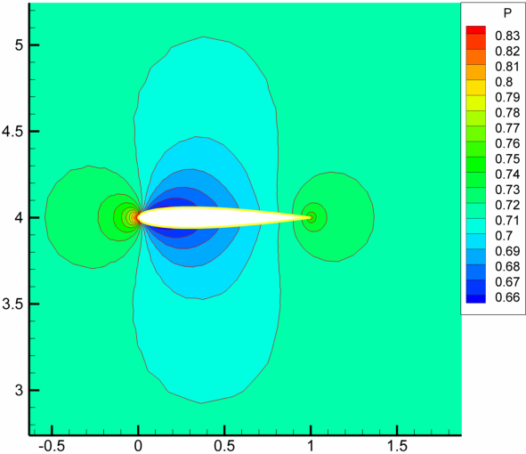

1. کانتور فشار (عدد ماخ 0.5 و زاویه حمله 0.0 درجه)

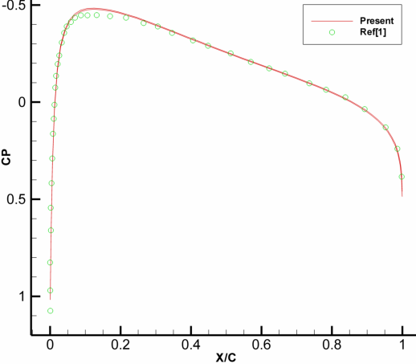

1. نمودار ضریب فشار (عدد ماخ 0.5 و زاویه حمله 0.0 درجه)

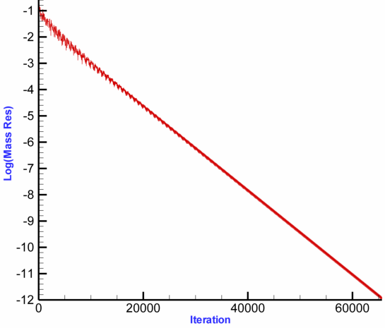

1. نمودار همگرایی-تکرار (عدد ماخ 0.5 و زاویه حمله 0.0 درجه)

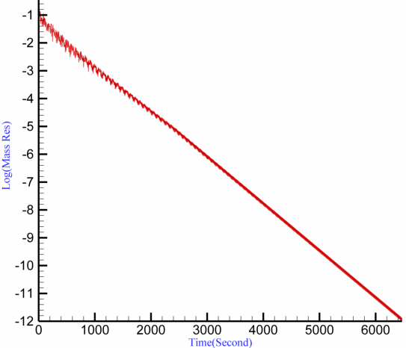

1. نمودار همگرایی-زمان (عدد ماخ 0.5 و زاویه حمله 0.0 درجه)

## آزمایش شماره 2I1

این آزمایش بدلیل زاویه حمله صفر درجه و جریان گذر صوتی می تواند مقیاس خوبی برای اعتبارسنجی کد حاضر باشد.

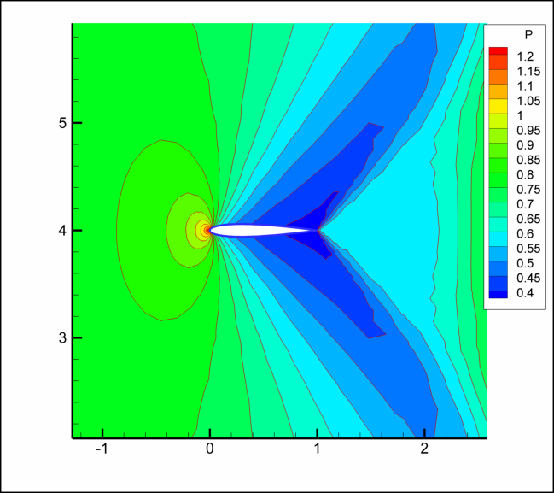

1. کانتور فشار (عدد ماخ 0.95 و زاویه حمله 0.0 درجه)

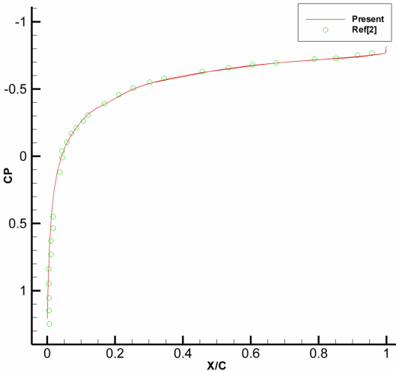

1. ضریب فشار (عدد ماخ 0.95 و زاویه حمله 0.0 درجه)

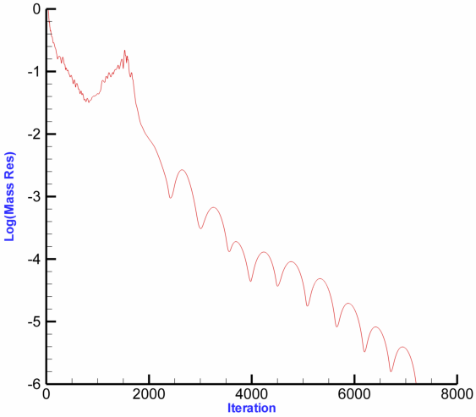

1. نمودار همگرایی بر حسب تکرار (عدد ماخ 0.95 و زاویه حمله 0.0 درجه)

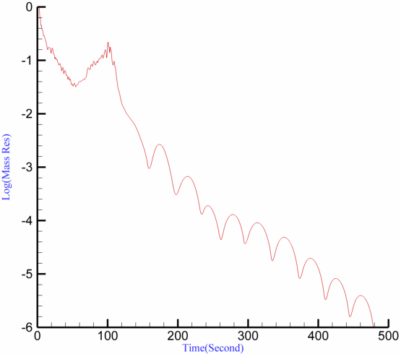

1. نمودار همگرایی بر حسب زمان (عدد ماخ 0.95 و زاویه حمله 0.0 درجه)

## آزمایش شماره 2I2

این آزمایش مانند آزمایش قبل می باشد با این تفاوت که جریان مافوق صوت می باشد و می تواند برای اعتبار سنجی شرایط مرزی که در بیشتر موارد وابسته به عدد ماخ می باشد، بکار رود.

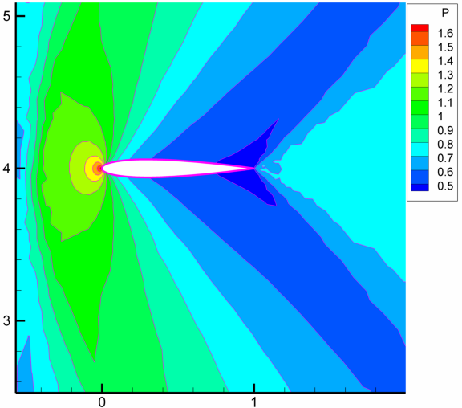

1. کانتور فشار (عدد ماخ 1.2 و زاویه حمله 0.0 درجه)

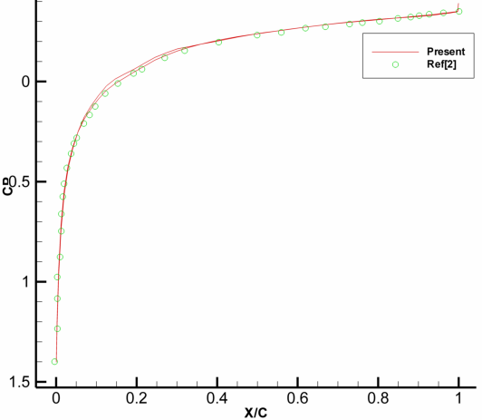

1. نمودار ضریب فشار (عدد ماخ 1.2 و زاویه حمله 0.0 درجه)

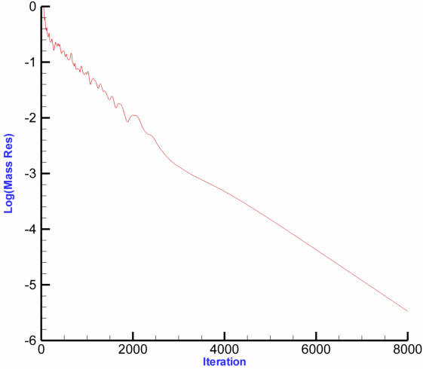

1. نمودار همگرایی بر حسب تکرار (عدد ماخ 1.2 و زاویه حمله 0.0 درجه)

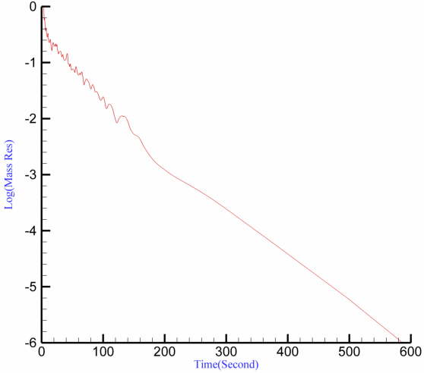

1. نمودار همگرایی بر حسب زمان (عدد ماخ 1.2 و زاویه حمله 0.0 درجه)

## آزمایش شماره 2I3

در این آزمایش یک شبکه درشت که دارای 2904 سلول بوده مورد استفاده قرار گرفته است و نمودار ضریب فشار حل با دقت مرتبه اول با حل مرتبه دو مقایسه شده است همانگونه که مشاهده می شود حل مرتبه دو دارای دقت بالاتری می باشد.

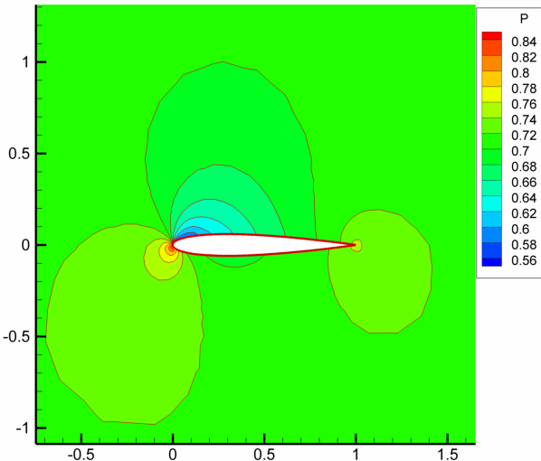

1. کانتور فشار (عدد ماخ 0.5 و زاویه حمله 3.0 درجه)

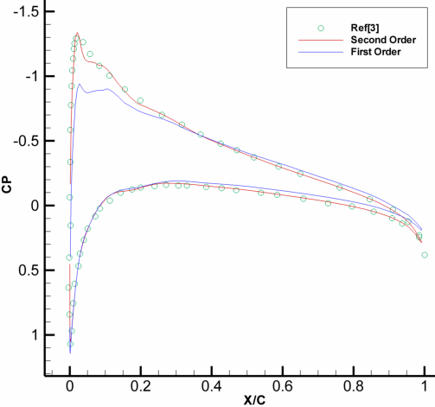

1. مقایسه نمودار ضریب فشار برای مرتبه دقت اول و دوم (عدد ماخ 0.5 و زاویه حمله 3.0 درجه)

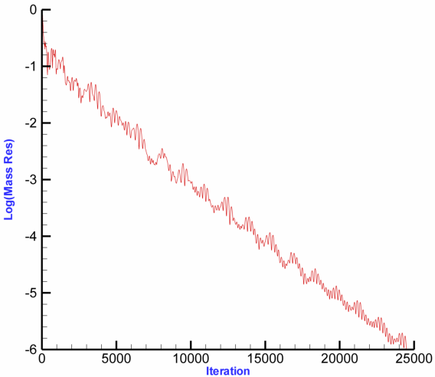

1. نمودار همگرایی-تکرار (عدد ماخ 0.5 و زاویه حمله 3.0 درجه)

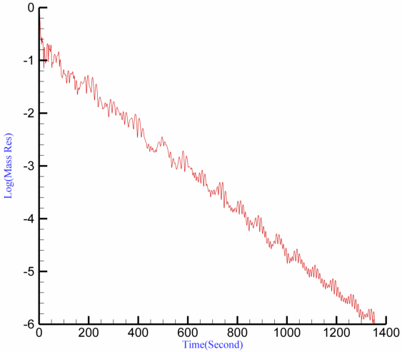

1. نمودار همگرایی-زمان (عدد ماخ 0.5 و زاویه حمله 3.0 درجه)

## آزمایش شماره 2I5

در این آزمایش با وجود زاویه حمله صفر درجه بدلیل عدد ماخ بالا، دو شوک در بالا و پایین ایرفویل تشکیل می گردد. در اینجا از دو شبکه متفاوت استفاده شده است تا تاثیر ریزی شبکه در محل شوک مطالعه شود. لازم است توجه شود که از شبکه2I004 بعنوان شبکه یکنواخت و از شبکه 2I014 بعنوان شبکه سازگار شده استفاده شده است. همانگونه که در نمودار ضریب فشار مشخص است، در هنگام استفاده از دقت مرتبه دوم، استفاده از شبکه ای که در محل شوک ریز شده است، تاثیر چشمگیری در افزایش دقت مشاهده نمی شود و تنها هزینه محاسباتی را بشدت افزایش می دهد. آنچه در اینجا باید به آن توجه ویژه ای شود معطوف به استفاده محدوده کننده می باشد. با دقت در مستندات محدود کننده استفاده شده در این گزارش چندین ضریب ثابت در محدود کننده ها وجود دارد که باید در هنگام استفاده در رژیم های جریان مختلف مقدار آنها را تغییر داد تا جواب مطلوبی بدست آید که در اینجا بدلیل سادگی در اعتبارسنجی از اینکار اجتناب شده است اما به خواننده توصیه می شود در هنگام استفاده از این مدل محدود کننده با توجه به سرعت جریان آزاد این مقادیر را تغییر دهد.

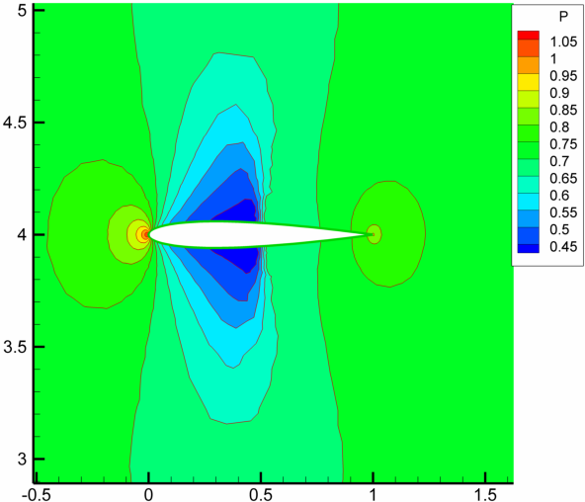

1. کانتور فشار بر روی شبکه یکنواخت (عدد ماخ 0.8 و زاویه حمله 0.0 درجه)

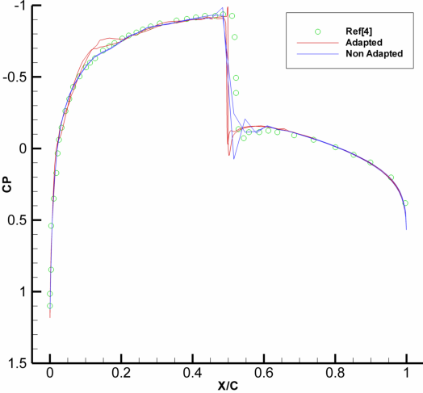

1. نمودار ضریب فشار برای شبکه ریز شده و ریز نشده در محل شوک (عدد ماخ 0.8 و زاویه حمله 0.0 درجه)

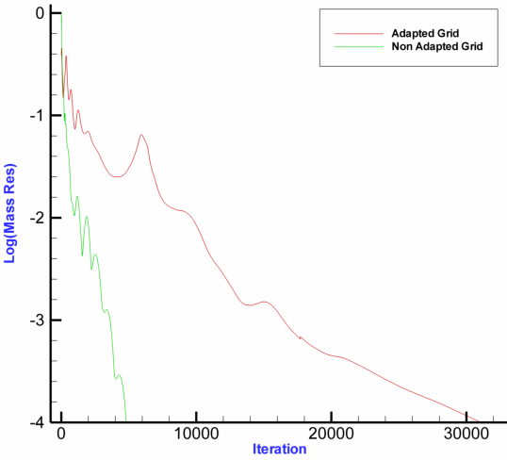

1. نمودار همگرایی-تکرار برای شبکه ریز شده و ریز نشده در محل شوک (عدد ماخ 0.8 و زاویه حمله 0.0 درجه)

## آزمایش شماره 2I6

در این آزمایش زاویه حمله 1 درجه می باشد که بدلیل عدد ماخ بالا دو شوک در بالا و پایین ایرفویل در مکان های مختلف تشکیل می گردد.

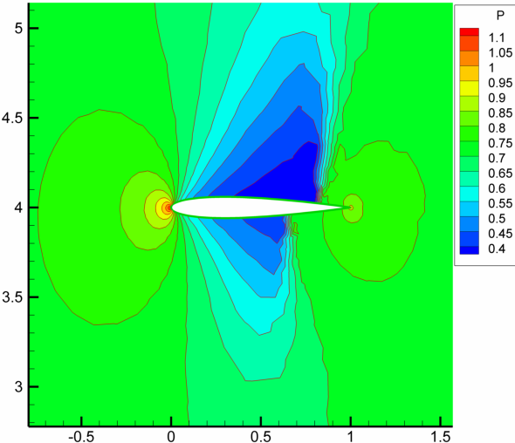

1. کانتور فشار بر روی شبکه یکنواخت (عدد ماخ 0.85 و زاویه حمله 1.0 درجه)

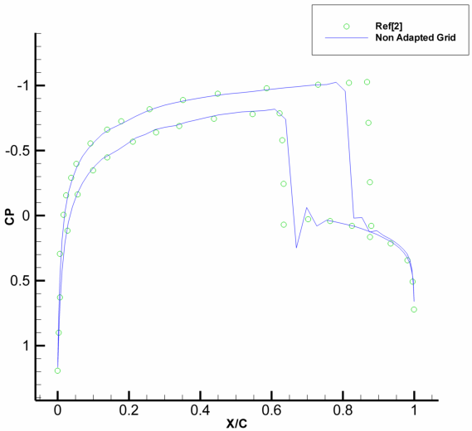

1. نمودار ضریب فشار (عدد ماخ 0.85 و زاویه حمله 1.0 درجه)

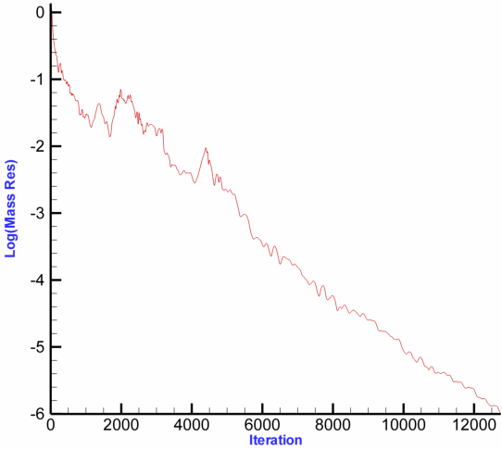

1. نمودار همگرایی-تکرار (عدد ماخ 0.85 و زاویه حمله 1.0 درجه)

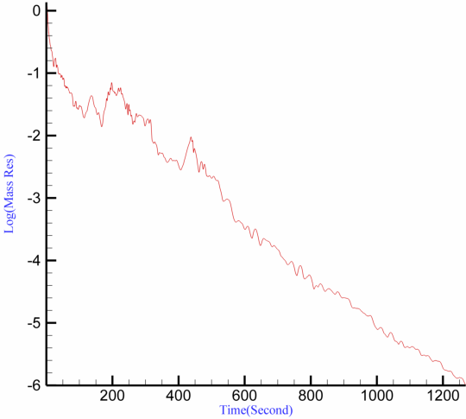

1. نمودار همگرایی-زمان (عدد ماخ 0.85 و زاویه حمله 1.0 درجه)

## آزمایش شماره 2I7:

در این آزمایش دو شوک قوی وجود دارد که به این دلیل این آزمایش یکی از پیچیده ترین آزمایش های عددی موجود می باشد. آنچه در این آزمایش بیش از هر چیزی مشهود است، عدم همگرا شده باقیمانده ها تا حد خاصی می باشد که با توجه به مقالات موجود این امر مربوط به محدود کننده می باشد. لازم است اشاره شود اگرچه اصلاح محدود کننده بکار برده شده در این گزارش یکی از جدیدترین اصلاحات می باشد اما برخلاف نتایج ارائه شده در مقاله مربوطه نویسندگان این گزارش قادر به گرفتن نتایج مشابه نشده اند.

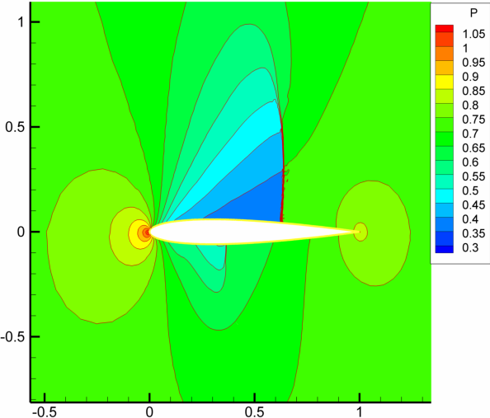

1. کانتور فشار (عدد ماخ 0.8 و زاویه حمله 1.25 درجه)

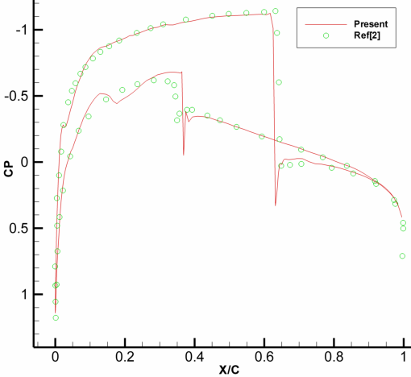

1. نمودار ضریب فشار (عدد ماخ 0.8 و زاویه حمله 1.25 درجه)

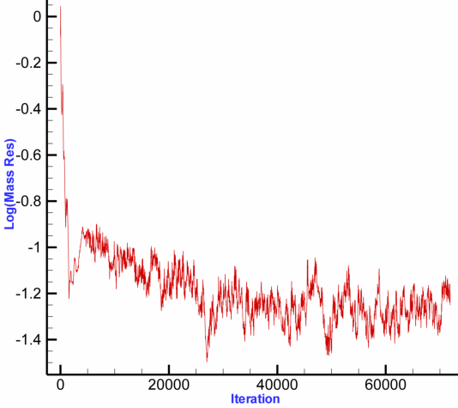

1. نمودار همگرایی-تکرار (عدد ماخ 0.8 و زاویه حمله 1.25 درجه)